精准切图
精准切图是CC版本引入的新功能，何为精准切图？精准切图解放了切图人员的双手，PS通过脚本自动对每个图层执行切图。切图人员只需选择几个菜单执行切图命令，剩下的工作就是等待PS执行切图。另外一方面，精准切图是计算机基于”图层对象“切图，所有切出来的图形精准度肯定也比人工切图高。
打开菜单“文件”->”导出"->“将图层到处到文件”,弹出导出窗口：
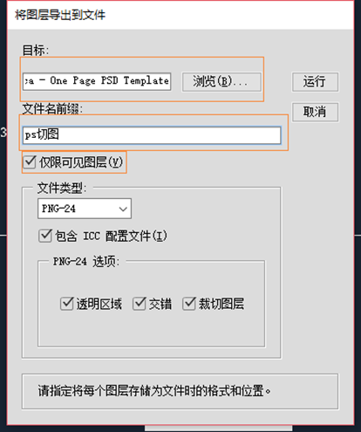
上面窗口需要填写几个参数，“目标”即导出到哪个目录下，“文件名前缀”为所有导出图片文件名称的前缀，“仅限可见图层”只导出可见图层，“文件类型”为导出文件的类型（例如png、jpg等）。最后点击“运行”按钮开始执行自动切图。下图是切图过程PS“图层”自动切图的一个截图。可以看出PS在自动选择每个图层然后执行导出。
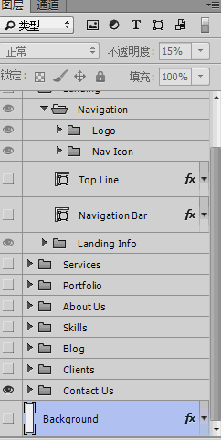
由于自动切图时PS会把每个图层都导出，所有花的时间可能比较长，需要耐心等待。当自动切图执行完成后，我们可以在目标目录下看到导出的所有图片。

